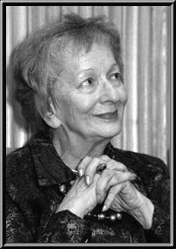
WISLAWA ZSYRBOMSKA
1923, Kórnik, Polonia - 2012, Cracovia, Polonia
Premio Nobel de Literatura 2011

Fin y principio
Después de cada guerra
alguien tiene que limpiar.
No se van a ordenar solas las cosas,
digo yo.
Alguien debe echar los escombros
a la cuneta
para que puedan pasar
los carros llenos de cadáveres.
Alguien debe meterse
entre el barro, las cenizas,
los muelles de los sofás,
las astillas de cristal
y los trapos sangrientos.
Alguien tiene que arrastrar una viga
para apuntalar un muro,
alguien poner un vidrio en la ventana
y la puerta en sus goznes.
Eso de fotogénico tiene poco
y requiere años.
Todas las cámaras se han ido ya
a otra guerra.
A reconstruir puentes
y estaciones de nuevo.
Las mangas quedarán hechas jirones
de tanto arremangarse.
Alguien con la escoba en las manos
recordará todavía cómo fue.
Alguien escuchará
asintiendo con la cabeza en su sitio.
Pero a su alrededor
empezará a haber algunos
a quienes les aburra.
Todavía habrá quien a veces
encuentre entre hierbajos
argumentos mordidos por la herrumbre,
y los lleve al montón de la basura.
Aquellos que sabían
de qué iba aquí la cosa
tendrán que dejar su lugar
a los que saben poco.
Y menos que poco.
E incluso prácticamente nada.
En la hierba que cubra
causas y consecuencias
seguro que habrá alguien tumbado,
con una espiga entre los dientes,
mirando las nubes.
De "Fin y principio" 1993
Versión de Abel A. Murcia

